附件3：
公开招聘政府专职消防员体能测试评分标准
分数 | 3000米跑 | 100米跑 | 单杠引体向上
 | （分） | （秒） | （次）
100 | 12′40″ | 12″40 | 10
95 | 12′50″ | 13″00
90 | 13′00″ | 13″20 | 9
85 | 13′20″ | 13″40
80 | 13′40″ | 14″00 | 8
75 | 14′00″ | 14″20
70 | 14′20″ | 14″40 | 7
65 | 14′40″ | 14″60
60 | 15′00″ | 14″80 | 6
55 | 15′20″ | 15″00
50 | 15′40″ | 15″30 | 5
45 | 16′00″ | 15″60 | 4
40 | 16′20″ | 16″00 | 3
35 | 16′40″ | 16″20 | 2
30 | 17′00″ | 16″40 | 1
25 |  | 16″60
20 |  | 16″80
15 |  | 17″00
10

200米游泳测试评分标准
项目 | 优秀 | 评定分 | 良好 | 评定分 | 及格 | 评定分 | 不及格 | 评定分
200米游泳 | ≤4分钟 | 100 | ≤5分钟 | 80 | ≤6分钟 | 60 | ＞6分钟 | 0

岗位适应性测试项目
项目：1、负重登六楼

考核程序：考生佩戴消防头盔及消防安全腰带，手提两盘65毫米口径水带，从一楼楼梯口登至六楼楼梯口。记录时间。

成绩评定：
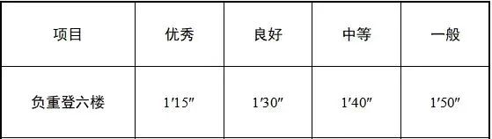
项目：2、拖拽

考核程序：考生佩戴消防头盔及消防安全腰带，将60 公斤重的假人从起点线拖拽至距离起点线10米处的终点线(假人整体越过终点线)。记录时间。

成绩评定：
